Králíci z klobouku mají novou práci

Praha 24. dubna 2018 – Ve více než 20 zemích Evropy včetně Německa, Švýcarska, Ruska, Francie a také v Latinské Americe učí angličtinu oblíbená dvojice českých expertů, Bob a Bobek. Umožňuje to unikátní aplikace pro mobilní telefony a tablety s názvem Mooveez. Uživatelé si v ní přirozeně a efektivně osvojují znalost angličtiny pomocí filmů. Králíci se tak zařadili k filmovým hvězdám jako je Tom Hanks a více než 60 velkofilmům, seriálům a populárně-naučným dokumentům v anglickém znění, které jsou v Mooveez k dispozici.

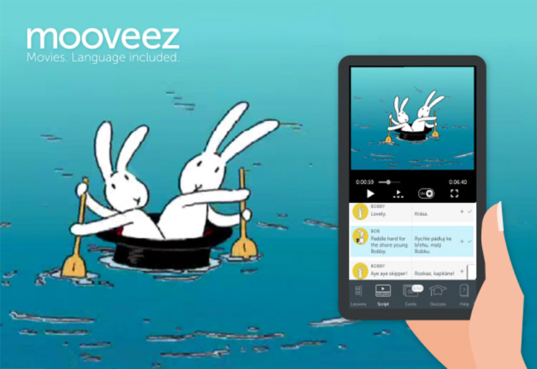

„Díky své laskavosti a humoru mají kreslení králíci z Čech alias Bob and Bobby jako světoví učitelé angličtiny ohromný potenciál,“ řekl iniciátor projektu a zakladatel MOOVEEZ company Miroslav Pešta. „Jejich epizody mají příběh, vtip a jsou plné jednoduchých dialogů a frází z každodenního života. Jsou vhodné nejen pro děti, ale i pro dospělé s nižší úrovní pokročilosti a králíci v nich mluví britskou angličtinou. Aktuálně je v aplikaci dostupných 46 epizod v 9 jazykových mutacích. Dalších 6 epizod přidáme do konce května,“ doplnil.

Na překladu jednotlivých příběhů Boba a Bobka do všech 9 jazyků se podílel početný produkční tým včetně 25 překladatelů a korektorů. Výsledkem je interaktivní dvoujazyčný scénář, který na rozdíl od klasických titulků uživatelům umožňuje s filmem pracovat podle jejich potřeb a tempa. Příběh mohou sledovat s překladem nebo překlad i anglický text kdykoliv zakrýt a ověřit si správné porozumění. Kteroukoliv frázi je možné si opakovaně přehrávat a trénovat nebo uložit jako ozvučenou kartičku pro další procvičování. Novinkou na kartičkách je možnost jednoduše nahrávat fráze také vlastním hlasem. Na zhlédnuté úseky filmu vždy navazuje kvízová část zaměřená na nově získanou slovní zásobu a gramatiku.

Jazyková aplikace Mooveez funguje jak pro samostudium, tak i jako plnohodnotný materiál pro skupinovou výuku. Autorská práva k použití celosvětově známých celovečerních filmů poskytla velká hollywoodská studia, anglicky namluvené epizody Králíků z klobouku získala MOOVEEZ company od Bontonfilm a.s. Dosavadní investice do vývoje se pohybují v řádu desítek miliónů korun. V únoru společnost oznámila vstup nového strategického investora, skupiny RSBC, který podpoří další expanzi a rozšíření aplikace o více jazyků ještě v letošním roce. Aktuálně je aplikace dostupná ve 44 zemích světa a má desítky tisíc registrovaných uživatelů převážně z Ruska, ČR a Německa. V roce 2016 získala prestižní ocenění mezinárodní organizace British Council za celosvětově nejlepší digitální inovaci v oblasti jazykového vzdělávání. Další informace
o aplikaci a jejím používání na www.mooveez.cz.
Videoukázka BOB A BOBEK V MOOVEEZ na https://youtu.be/Us6iwklgXkk.
,
Kontakt:
Donath Business & Media
Simona Kopová
GSM:+420 731 127 877
E-mail: simona.kopova@dbm.cz

